Pradah Widjaksono Suherli

2602058573

HCI LAB PROJECT

Desktop View:

Font : Times New Roman

Resolution : 1920 x 1080

1. HomePage:

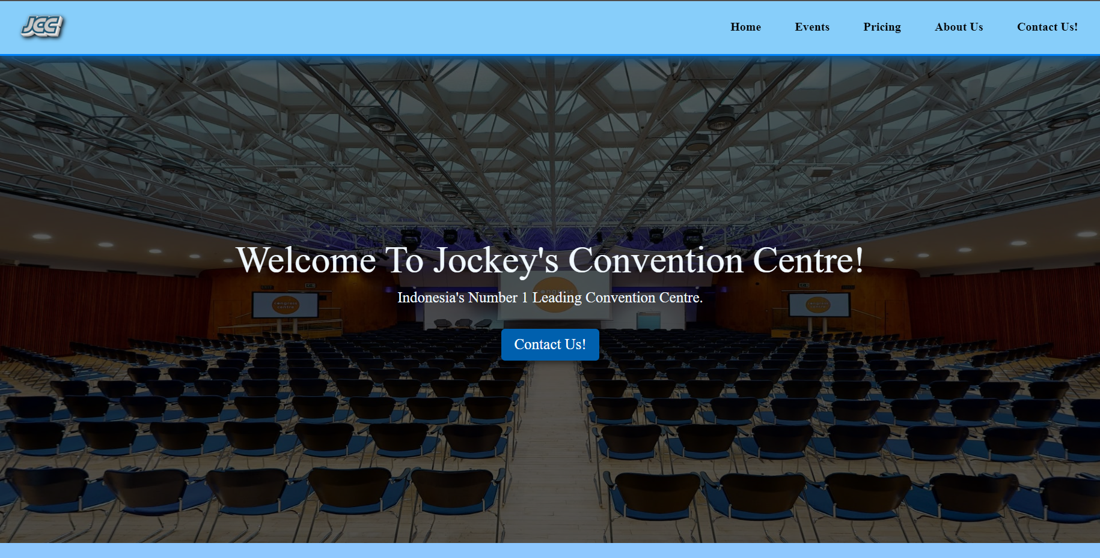

Ini adalah bagian pertama dari HomePage JCC, dimana dipaparkan gambar salah satu Auditorium yang ada di JCC yang di darken, beserta Welcoming text dan button Contact Us untuk di redirect ke page Contact Us bila diinginkan. Kami memakai warna Biru karena merupakan warna yang tidak banyak dipakai oleh banyak websites, dan merupakan Colour Pallete salah satu website reference kami yaitu HTLV: <https://www.hltv.org/news/26213/astralis-beat-ence-2-0-to-win-iem-katowice-and-secure-third-major-crown>.

Header:



Header ini berwarna Biru Muda, dan memiliki outline BiruTua beserta glow biru sebagai sebuah accent colour, saat di hover text ,home,events,pricing,about Us, Contact Us, bakal muncul box biru di belakang hovered text dan ada dark blue glow yang mengelilingi textnya, effect glow dan change colour ini akan menjadi sebuah ciri khas design JCC.

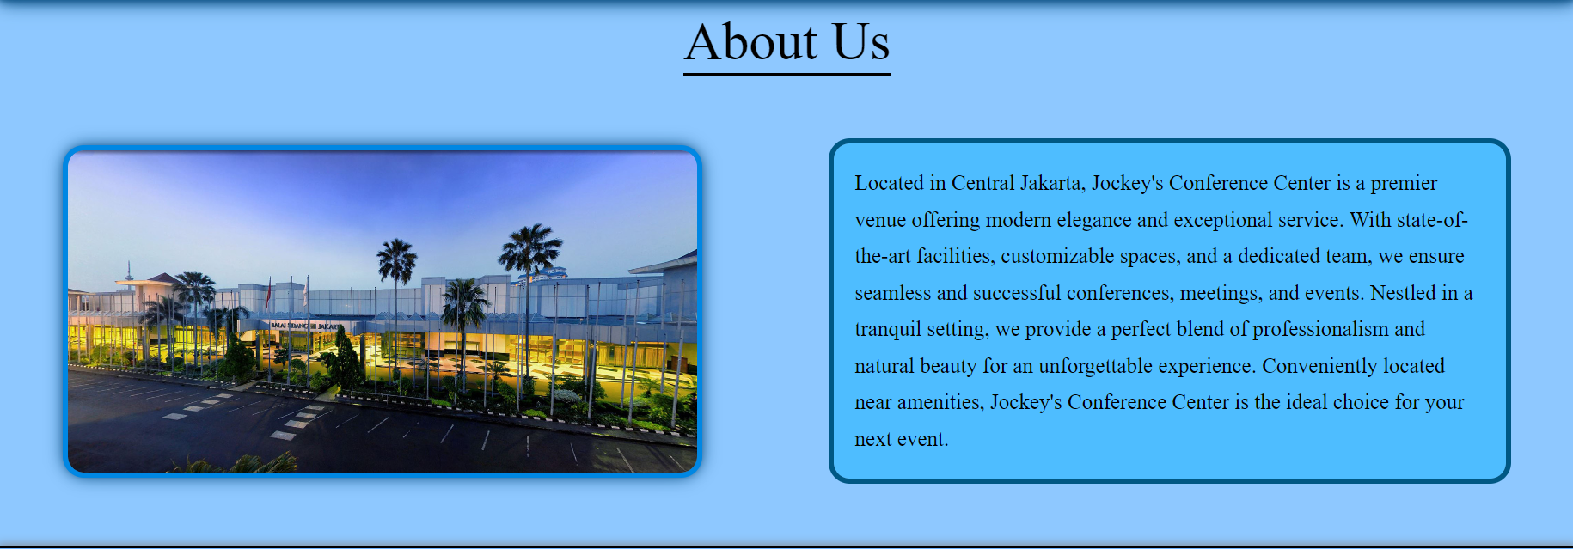

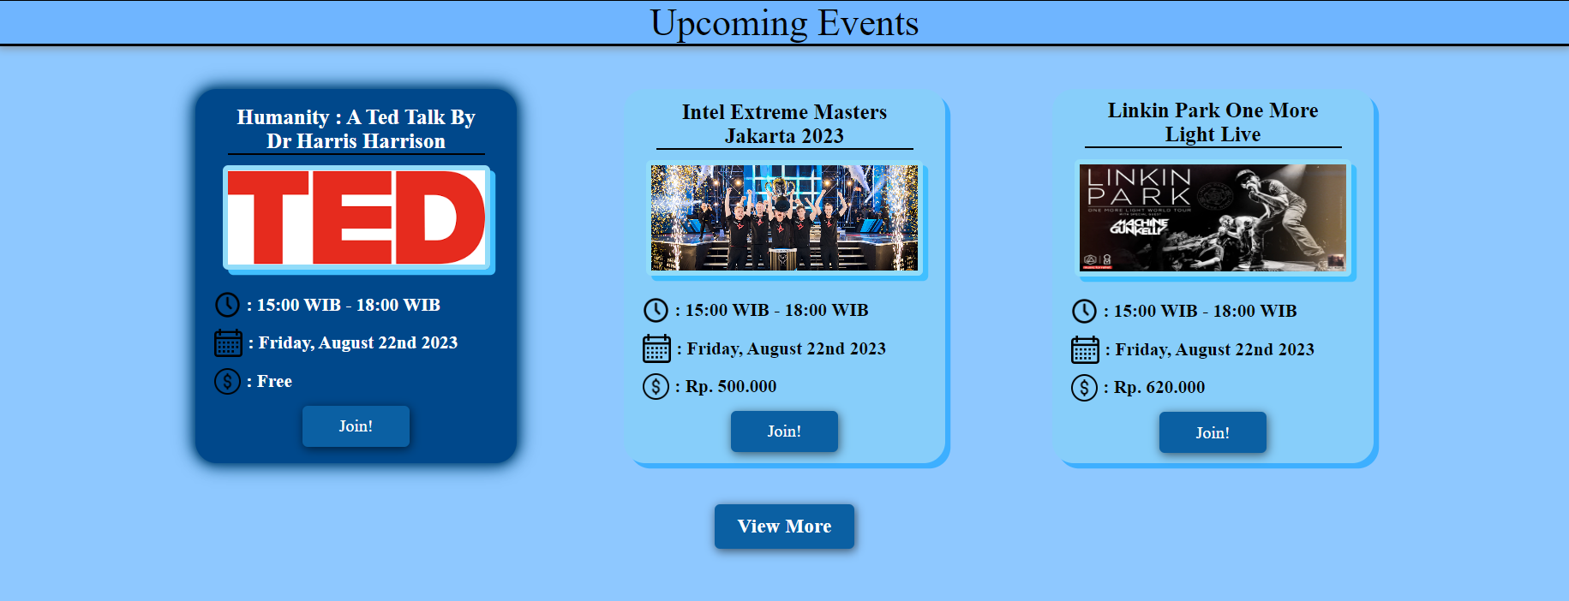

Dibawahnya ada About Us yang menjelaskan dikit tentang JCC, tujuannya apa, dll. Selanjutnya di bawah lagi ada Upcoming Events Box, yang terisi dari 3 top Events yang upcoming dan akan di host oleh JCC, saat di hover kotak yang mengisi detail event seperti Jam, Price, Day,Date, Gambar eventnya dan Judulnya, boxnya akan ganti colour mejadi lebih hitam, dan text detailnya juga mengganti warna ke putih, beserta itu, shadow yang membuat boxnya kelihatan 3D di replace menjadi blurry dark blue glow. Boxnya sebelum dihover berwarna Biru Muda, dan memiliki shadow effect yang membuatnya kelihatan seperti 3D, dimana shadownya merupakan darker shade of Light Blue. Ada juga tombol view more yang mendirect anda ke Events tab.

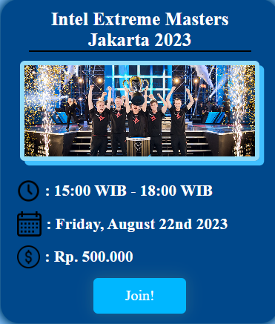

Seterusnya, bila anda hover ke join button, akan anda melihat buttonnya ganti warna menjadi light blue dan glowing light blue, bila ditekan akan kasih tau user info bahwa dia telah joined eventnya langsung.

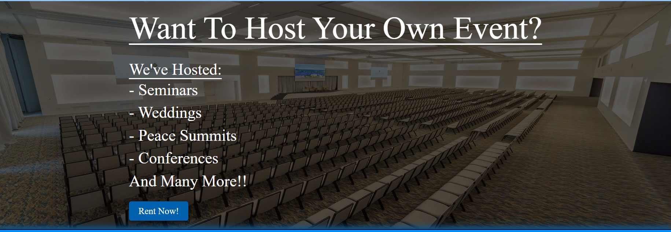

When Button Hovered:

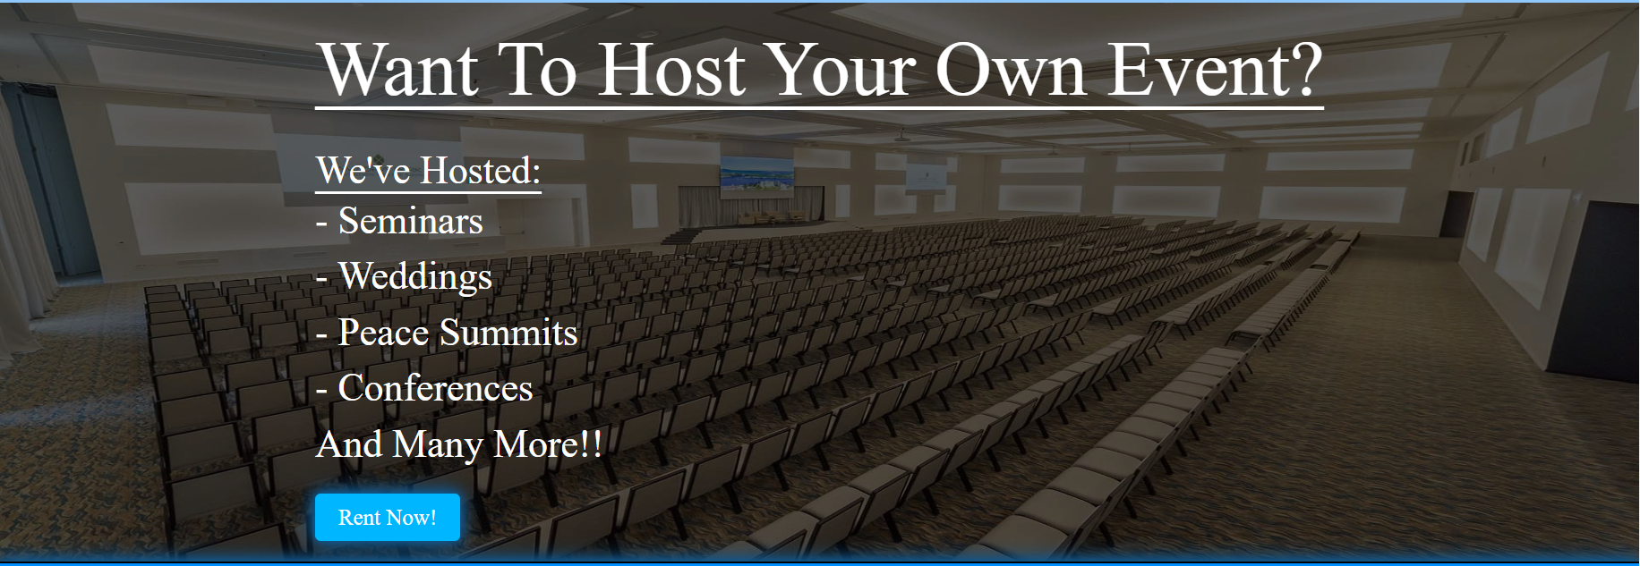

Terakhir, ada box, dimana anda dapat rent/host event di JCC, dimana diisi event-event yang JCC telah host, dan di belakangnya ada gambar lagi sebagai background yang di darken. Bila anda hover rent now button, ia akan ganti warna menjadi Lighter Blue, dan ada glow juga dengan warna yang sama, tetapi lebih ringan glownya. Bila ditekan anda akan diredirect ke page Pricing.

FOOTER:  
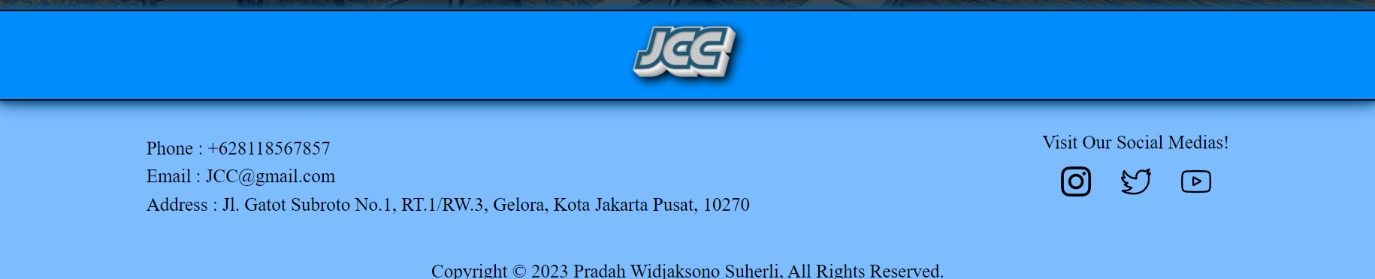

Berikut adalah Footer JCC, yang diisi dengan logo JCC di belakang background Biru Laut, Logo JCC bersifat lebih modern dengan adanya effect 3D dan memakai text lebih modern aesthetic sebagai logo baru. Background logo ada Border Top dan Bottom berwarna hitam sebagai pembatas, dan memiliki Dark Blue glow di sekitarnya, supaya terlihat dia floating dan tidak gabung Bersama sisa footer.

Footer Contents, ada nomor telepon JCC, email, beserta lokasi JCC, dan Social media JCC. Beserta itu ada copyright text dari pembuat JCC. Backgroundnya berwarna Light Blue untuk kontras Laut Birunya Logo Footer.

**EVENTS PAGE:**

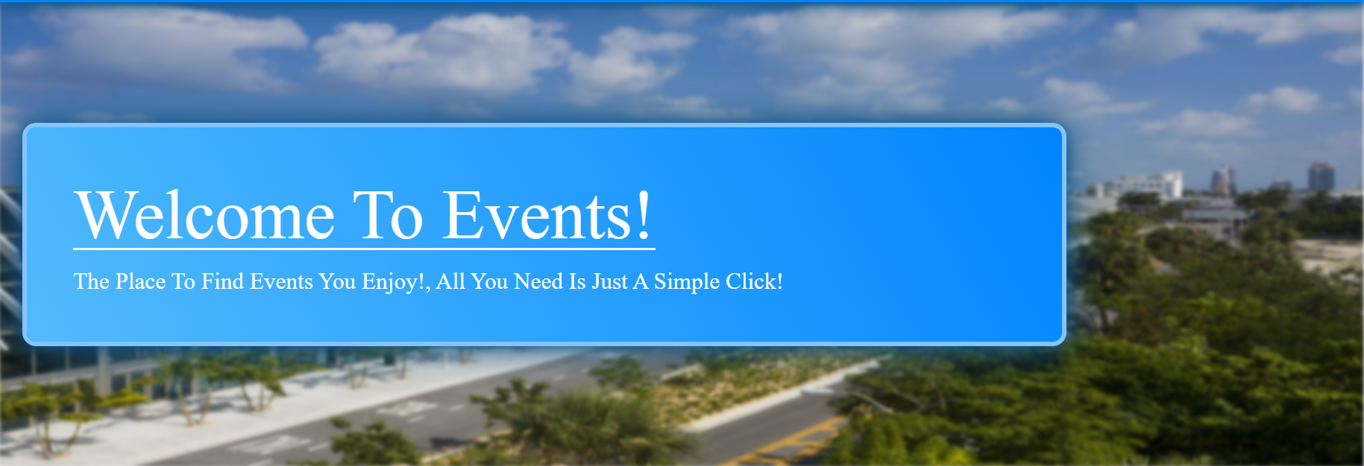

Untuk membuka Events page, anda ditemukan dengan Welcoming text, yang terisi nama pagenya, beserta fungsinya, tetapi dalam sebuah frasa yang bersifat advertising dan komedik. Backgroundnya merupakan gradien antara Biru Laut beserta Biru muda, dan memiliki Outline Biru Muda yang diisi dengan glow Dark Blue/Teal, beserta dibelakangnya lagi ada gambar JCC tetapi diblur.

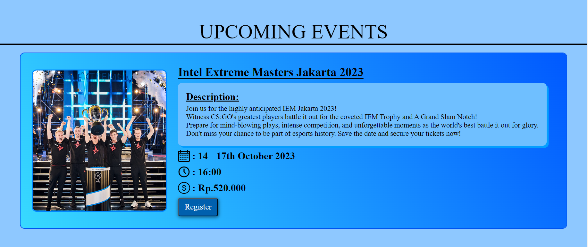

**Button + Box Hovered:**

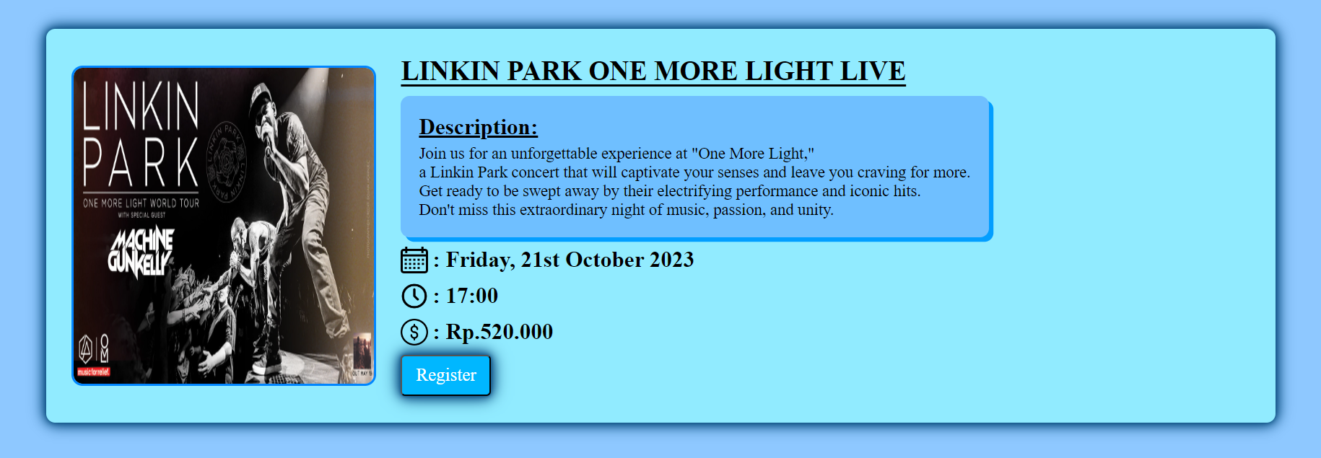

Selanjutnya ada Box Upcoming Event, yang diisi dengan Upcoming events yang akan di host di JCC, di dalamnya merupakan gradien antara Biru Gelap beserta Biru Muda tetapi angle gradiennya lebih miring/sideways. Di dalamnya ada gambar event yang di group oleh sebuah outline biru, adanya judul Event yang di bold dan di underline, setelah itu di bawahnya merupakan box Biru Muda yang terisi oleh deskripsi event, selanjutnya adanya, logo-logo dan event details yang berwarna bold, dan paling terakhir register button kini lebih beda designnya, adanya shadow hitam dan outline hitam yang inset ke dalam box, beserta boxnya lebih gelap warna Birunya dan textnya berwarna putih. Saat di hover Box yang ada event, akan diganti warna boxnya menjadi biru muda dan munculnya glow dark blue mengelilingi box. Saat di hover button register, hal yang sama seperti di Home page terjadi, button ganti warna menjadi light blue, dan keluarnya glow dark blue mengelilingi box.

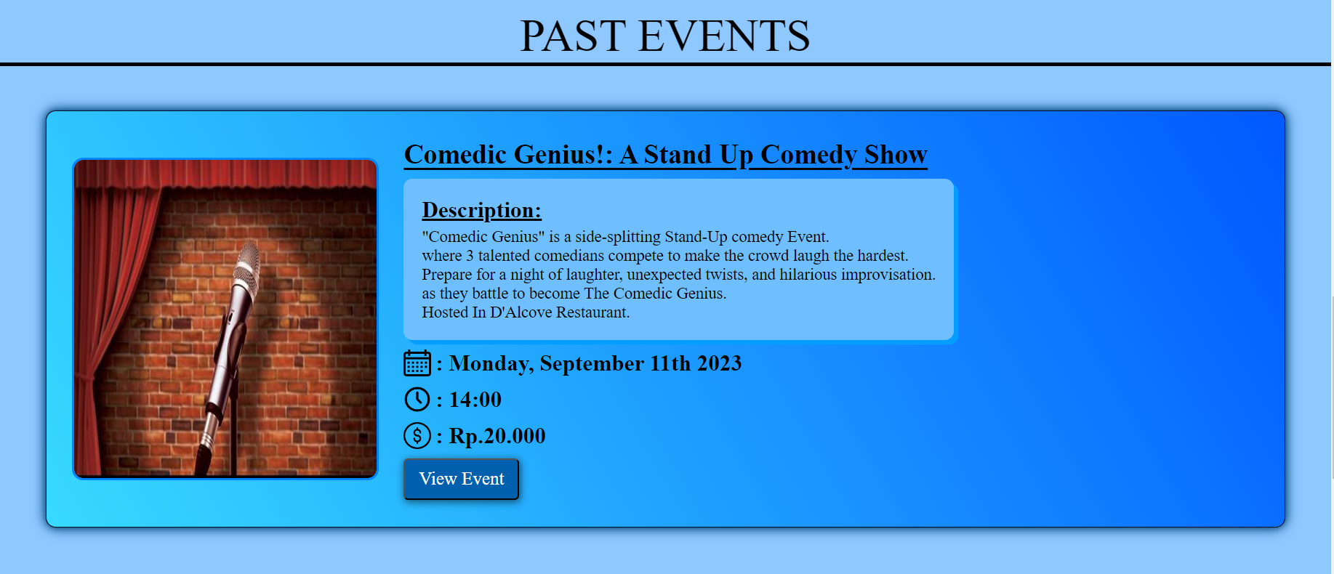

Terakhir, ada Box Past Events yang JCC telah Host, dimana anda dapat View Event, design saat di hover dan sebelum tetapi sama seperti box di Upcoming Event.

**PRICING:**

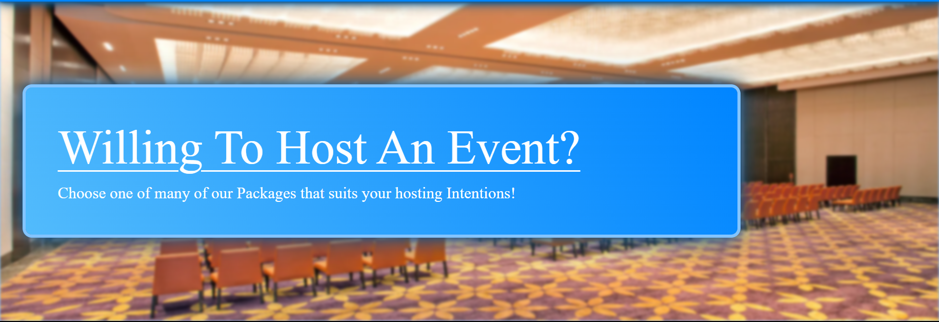Membuka page Pricing designnya sama seperti Opening remarknya Event tidak ada yang beda.

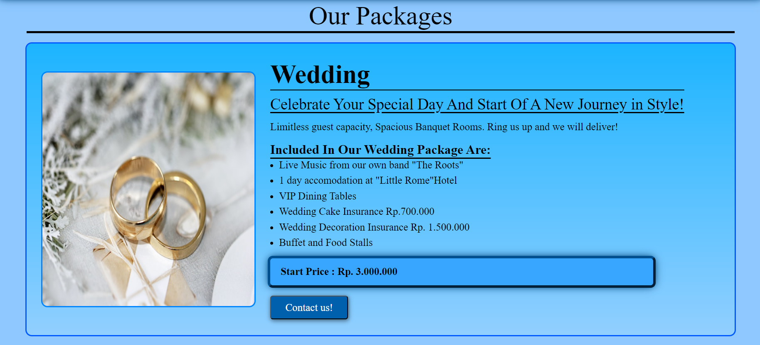

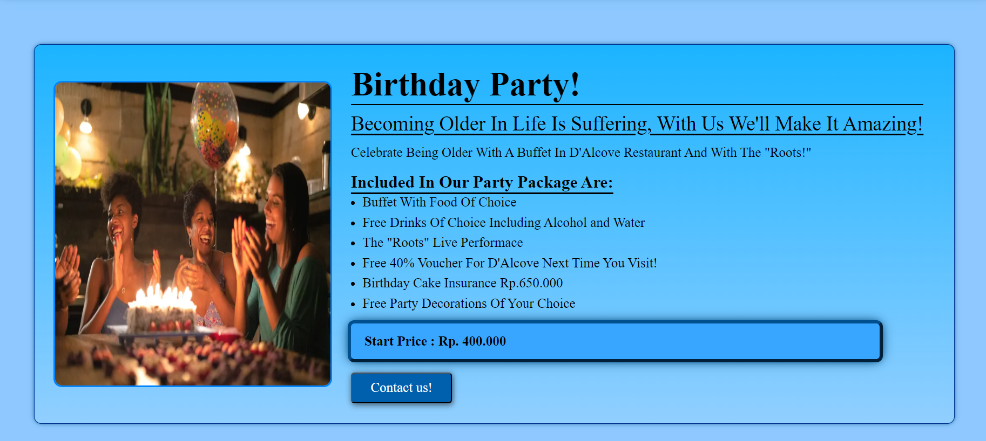

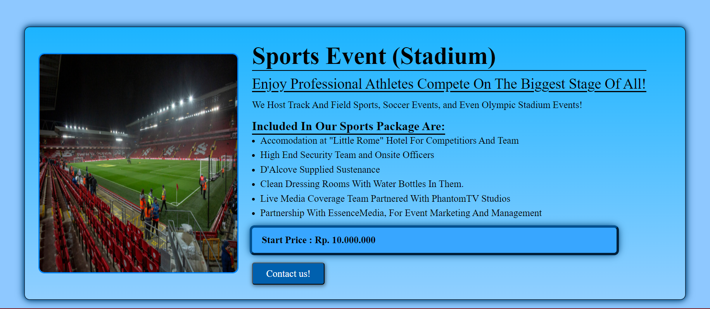

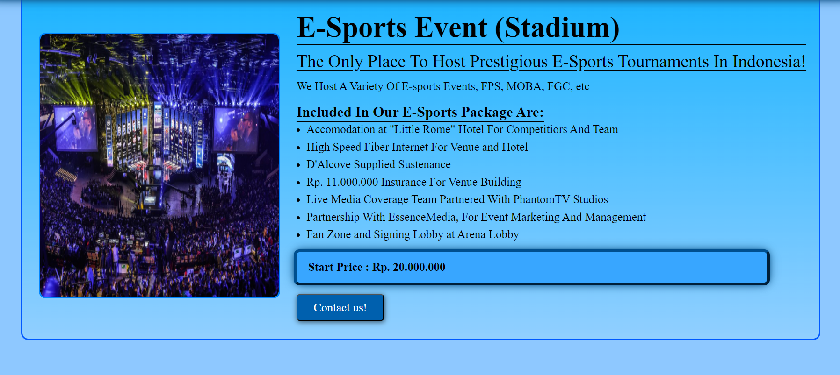

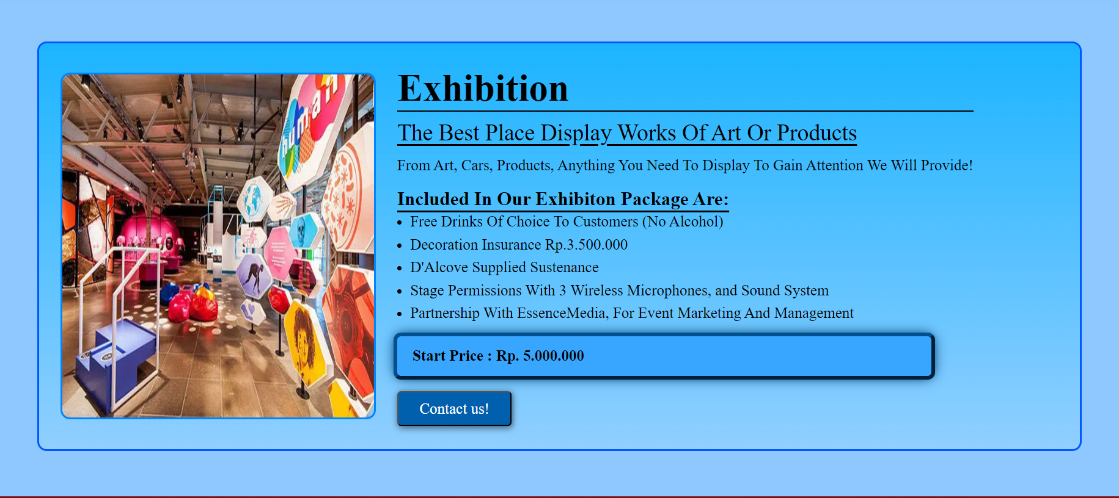

**When Hovered:**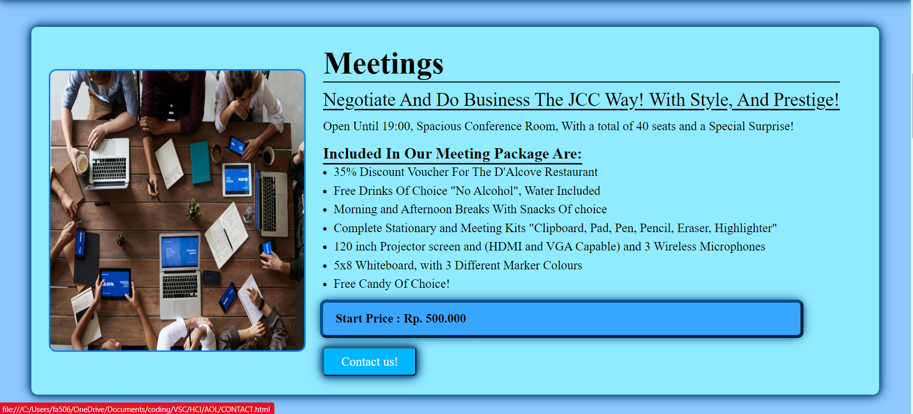

Setelah itu, munculnya Packages-Packages JCC, yang designnya sama seperti di Events, yaitu background Light Blue, Box yang bergradien, gambar yang dioutline, beserta itu adanya pergantian warna dan tambahan glow saat dihover. Untuk contents box lebih beda.pertama dimulai dengan judul package yang memiliki bottom border. selanjutnya diisi dengan catchphrase/advertising phrase package yang di underline. Selanjutnya adaa details sedikit tentang packangenya dan included features di dalam package yang bersifat list dan dotted. Terakhir adanya box biru laut yang diisi price Package yang bersifat 3D, dan outline Outset ke belakang, beserta dark/grey glow di sekitar box.

Saat di hover, box akan mengganti warna biru muda yang lebih terang dibanding saat button contact us di hover.

**About Us:**

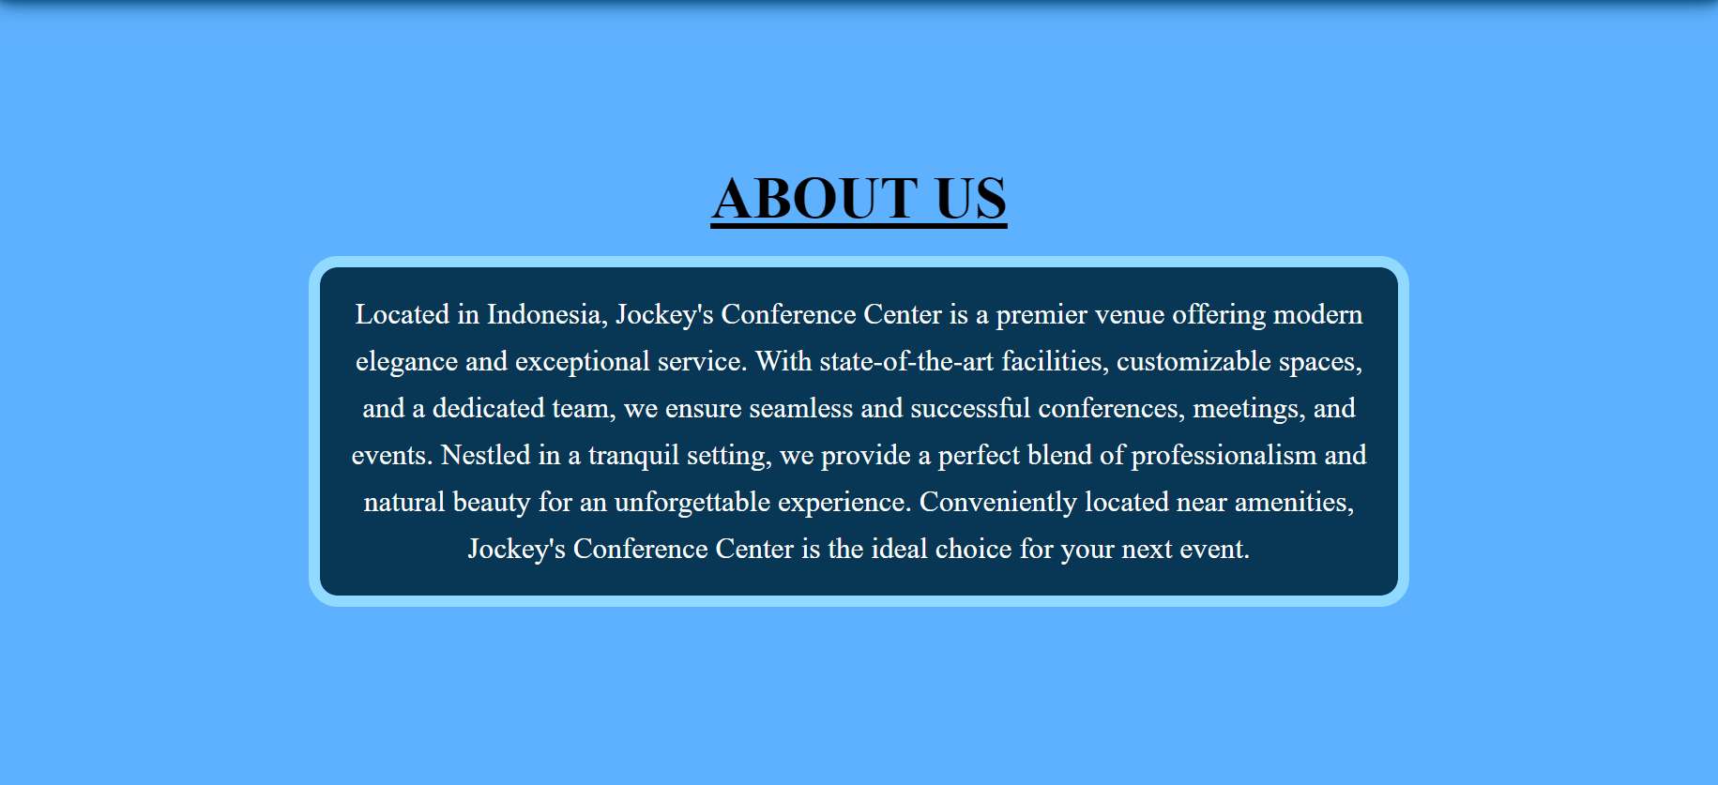

Di About Us page, diisi dengan About dan penjelasan dari JCC, ada apa saja, fasilitasnya dll, beserta penjelasan detil dari fasilitas-fasilitasnya. Setiap section berwarna biru muda, memiliki title box dan diunderline, dan memiliki box yang berwarna biru tetapi gelap sekali, dan outline sky blue, dimana text di dalam boxnya berwarna putih.

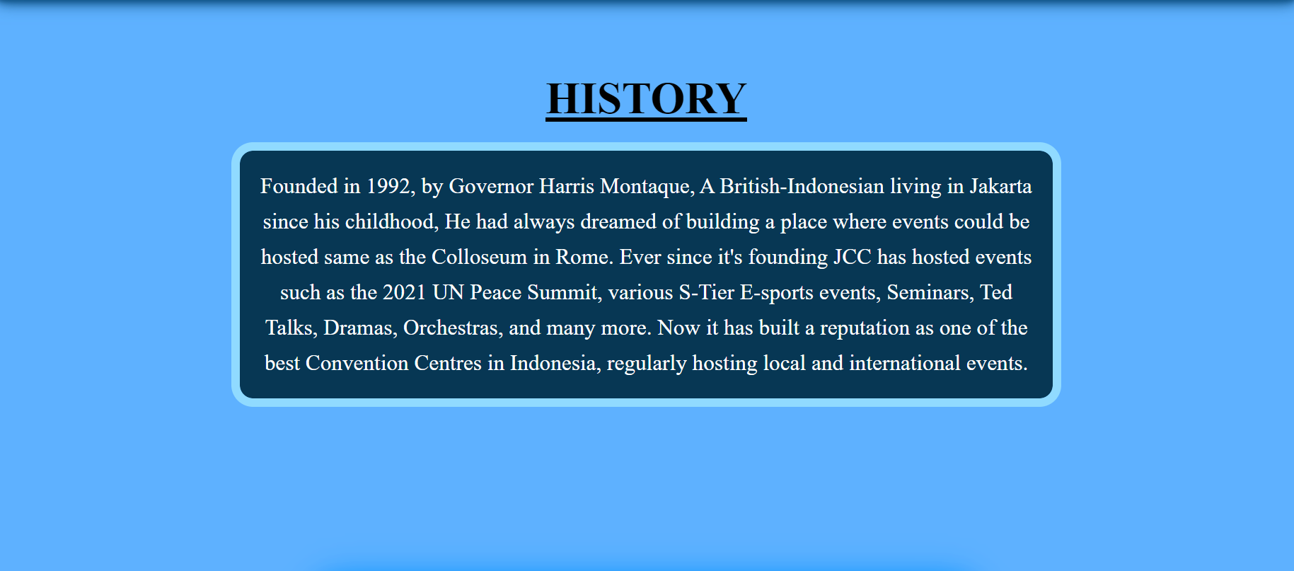

Page ini juga memiliki penjelasan singkat tentang sejarah JCC.

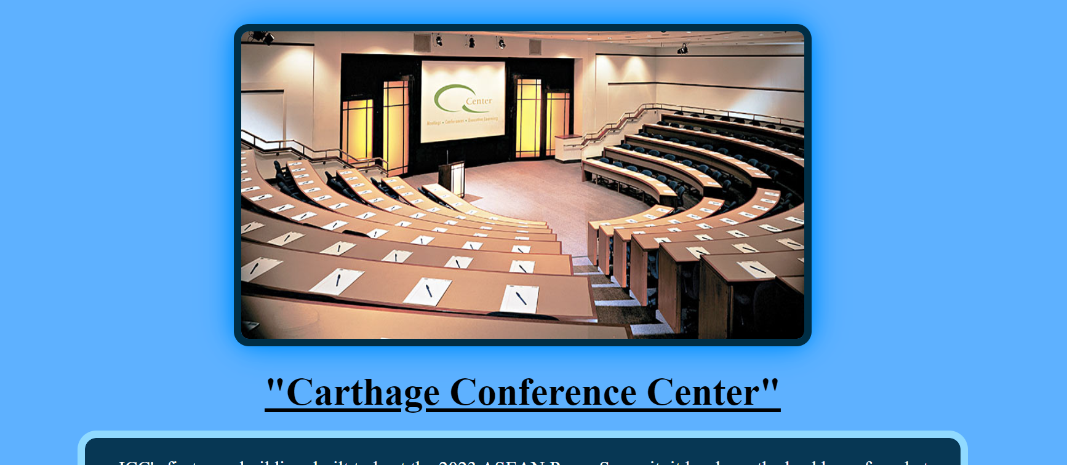

Kemudian penjelasan tentang sejarah dan fungsi fasilitas di JCC, designnya sama kecuali yang bagian gambar, ada box berwarna biru hitam, dan glow yang biru mengelilinginya.

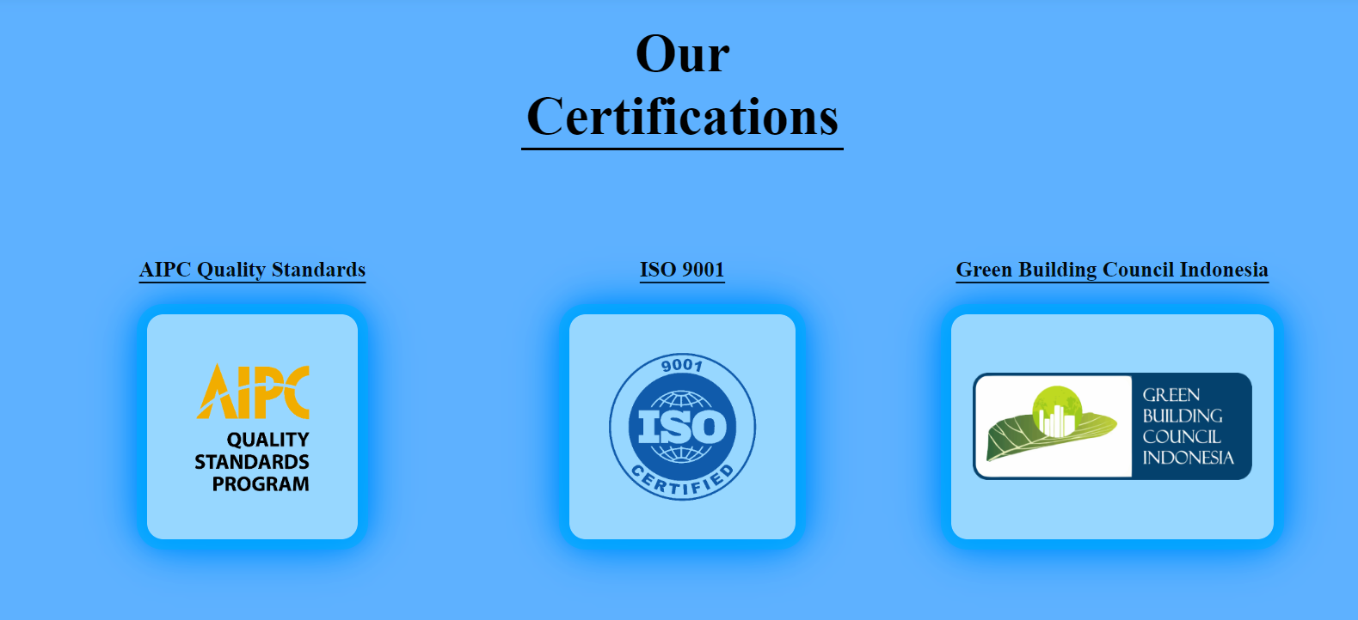

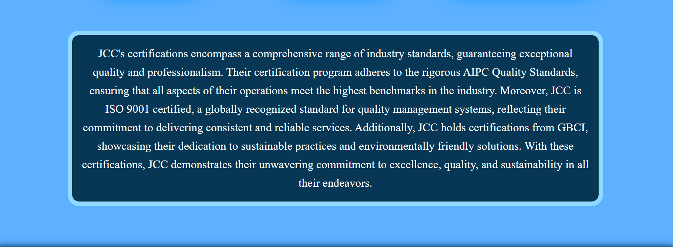

Terakhir section Sertifikat yang didapati oleh JCC dimana meraka di align ke tengah dan dicontain di dalam box sky blue, dioutline dengan warna yang sama dengan glownya yaitu biru. Selanjutnya ada penjelasan terhadap Sertifikatnya dan artinya apa terhadap JCC.

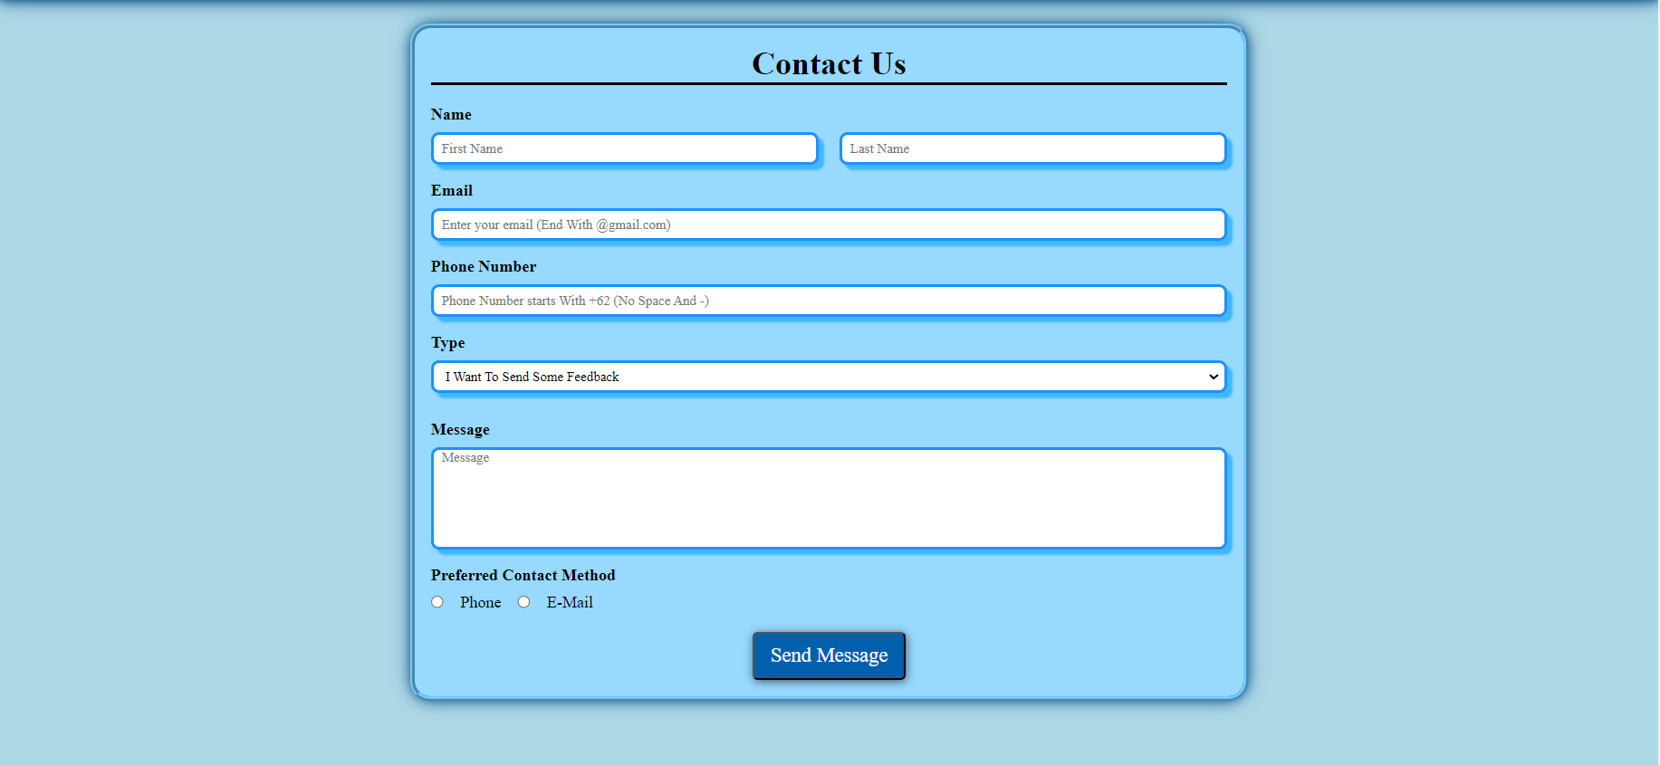

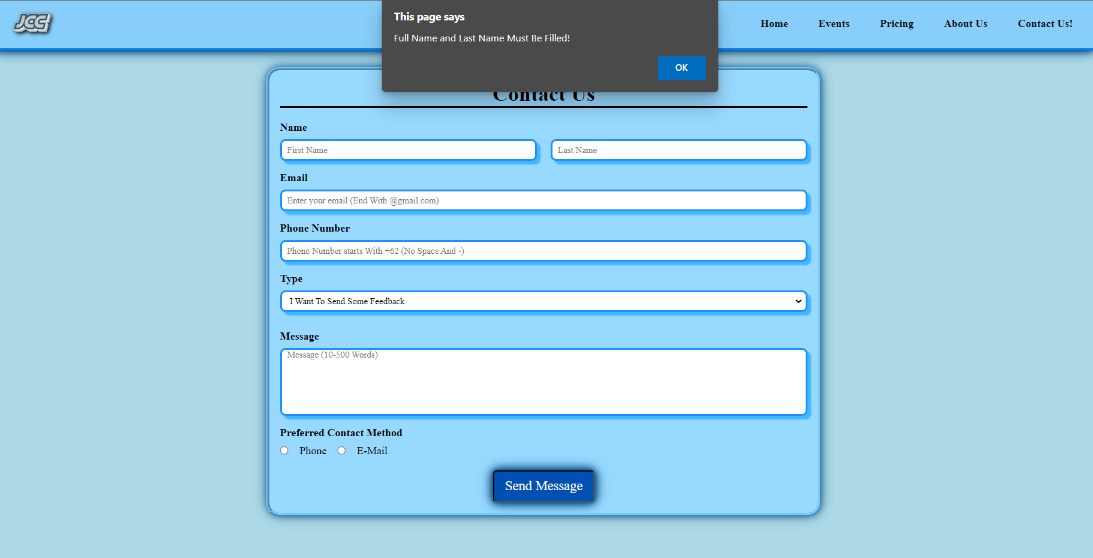

Terakhir ada form Contact us, dimana anda dapat memakai ini untuk contact dengan Customer Service JCC, disini ada form untuk isi nama dibagi menjadi Full name, last name, Email (@gmail only), nomor telepon, choose, type message apa yang mau di send ke CS, isi messagenya, preferred contact methodnya bila ingin dikontak balik lagi, beserta button send message dimana saat dihover hanya mengeluarkan glow hitam. Design boxnya sama seperti box yang lain tetapi input boxesnya ada shadow yang membuat lebih 3D.

Ada beberapa validasi di dalam ini, dimana bila terjadi sebuah error or violation akan muncul sebuah window alert

Full name + Last name harus diisi dan tidak boleh angka.

Email harus @gmail.com akhirnya dan diisi

Phone number, harus dimulai dengan +62, dan bila bisa tidak memakai – atau spasi, beserta harus diisi dan tidak boleh ada abjad/

Message harus diisi, beserta harus diantara 10-500 kata

Preferred contact juga harus diisi dan pilih salah satu opsi.

Bila successful akan muncul window alert sebagai signal bahwa message anda direceive dan diredirect ke home page.

**MOBILE:**

Resolution:

IPAD Mini: 76x px X 1024 px

Iphone 12 : 390 px X 844 px

**HOME:**

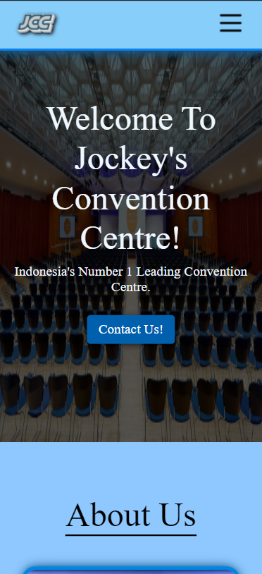

**Clicked:**

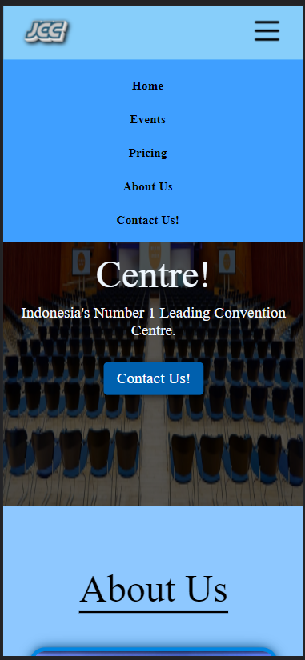

Untuk mobile design rata-rata sama dengan Desktop, tetapi header NavBar diganti ke hamburger menu di top right. Saat di click akan muncul NavBar secara fade in, dan dapat akses ke page manapun, dengan navbar berwarna biru yang shadenya gelap dibanging header.

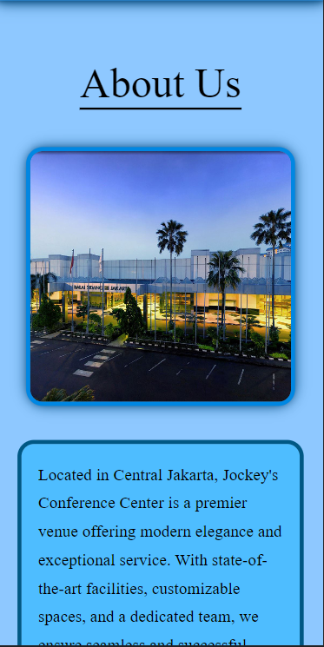

Untuk about us di Home Page, gambar dan text box di align jadi 1 column supaya lebih gampang bacanya.

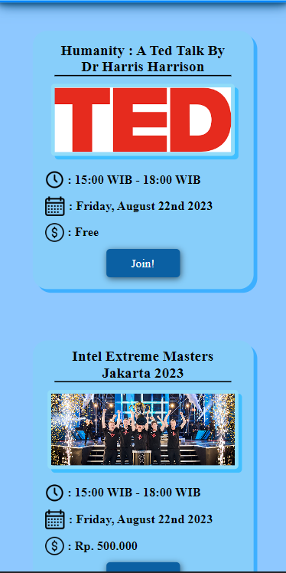

Untuk bagian upcoming events, boxesnya di jadiin 1 column supaya lebih gampang melihatnya.

Footer:

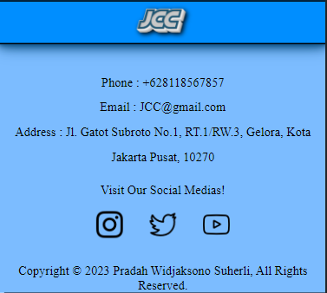

Footer contentsnya juga di align ke bawah dan ke tengah.

**EVENTS:**

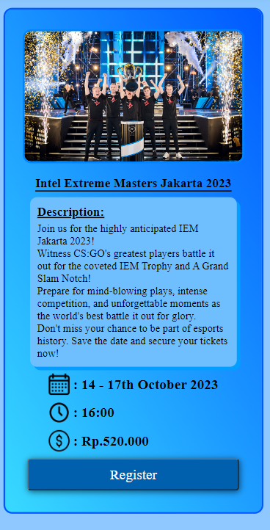

Untuk events, yang berubah adalah posisi box dan contentnya, boxesnya di align di dalam 1 column, dan semua content di dalamnya di align vertically center dan tidak memanjang ke samping tetapi kebawah. Buttonnya juga distretch menjadi sepanjang seluruh content.

**Pricing:**

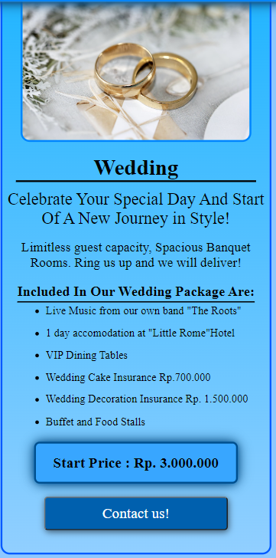

Ini juga sama untuk PriceBox, dimana mereka di align ke bawah dan contentsnya di align ke bawah juga, designya sama dengan yang EventsBox.

**About Us:**

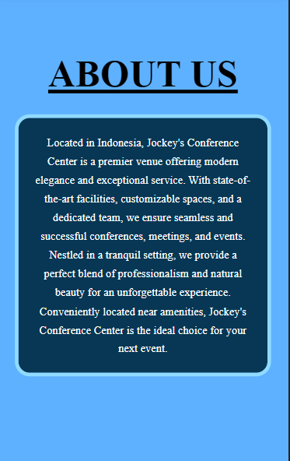

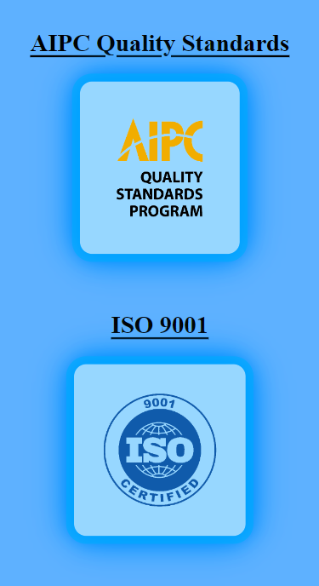

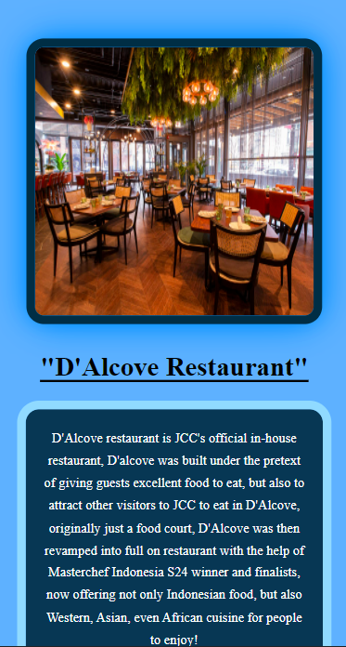

Contents about us kami juga di align ke bawah dan menengah, ini juga termasuk bagian certifications. Untuk penjelasan fasilitas memiliki layout sama dengan About Us di Home Page.

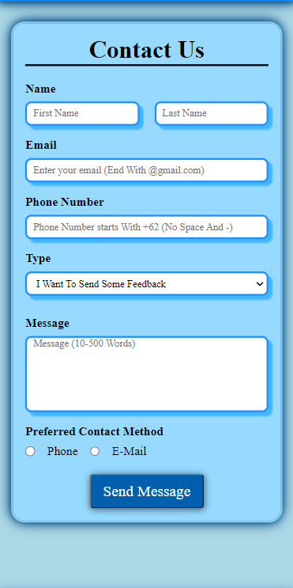

Contact Us merupakan miniature version dari desktop version punya Contact Us.

Referensi Website:

HLTV.org : <https://www.hltv.org/news/26213/astralis-beat-ence-2-0-to-win-iem-katowice-and-secure-third-major-crown>

JCC: <https://www.jcc.co.id>

Referensi Gambar:  
CF1.jpg : <https://www.themeetingmagazines.com/cit/conference-centers-2/>

Anfield.jpg : <https://www.gettyimages.com/photos/anfield-night>

AIPC. PNG & AIPC_quality_Sta_logo.png : <https://aipc.org/our-members/>

Birthday.webp: <https://www.istockphoto.com/photo/family-celebrating-birthday-party-at-home-gm1086409540-291495030>

Calendar.png : <https://www.flaticon.com/free-icon/calendar_747310>

Clock.png : <https://www.flaticon.com/free-icon/clock_992700>

CONFERENCE3.jpg : <https://pixabay.com/id/users/cdu445-1170660/>

CONV5.jpg : <https://www.packageportal.com/post/bitcoin-22-conference-recap>

CONVENTION.jpg : <https://www.jcc.co.id>

CONVENTION2.jpg : <https://hirespace.com/Spaces/London/6726/Congress-Centre/Congress-Hall/Events>

CONVENTION3.webp : <https://www.amadriapark.com/convention-centre-sibenik/>

CONVENTION4.jpg : <https://www.dezeen.com/2022/05/16/te-pae-convention-centre-woods-bagot-warren-mahoney/>

CONVENTION4.webp : <https://www.hyatt.com/en-US/hotel/india/grand-hyatt-kochi-bolgatty/cokgh/special-events/lbicc>

Dollar.png : <https://www.flaticon.com/free-icon/coin_2529396>

EXHALL.jpg: <https://cobbgalleria.com/about-us/photo-gallery-2/exhibition-hall-photo-gallery/>

EXHIBITON.webp : <https://gsmproject.com/en/projects/case-study/human/>

GBCI.png : <https://worldgbc.org/gbc/green-building-council-indonesia/>

Hamburger.png: <https://www.shareicon.net/menus-line-three-menu-interface-horizontals-soft-icons-horizontal-symbol-lines-680734>

IEM.png : <https://intelextrememasters.com>

IEM-2021.jpg : <https://pursuit.unimelb.edu.au/articles/how-do-we-grow-australia-s-esports-industry>

Instagram.png: <https://www.flaticon.com/free-icon/instagram_717392?term=logo&page=1&position=4&origin=tag&related_id=717392>

ISO.png: <https://isotecsecurity.com/certifications-what-it-means/>

JCC.png : Made From 3D Text Maker Website <https://www.textstudio.com>

LINKINPARK.jpg: <https://www.prnewswire.com/news-releases/linkin-park-announce-one-more-light-world-tour-with-special-guest-machine-gun-kelly-300450075.html>

Meetings.jpg: <https://www.kurawalmedia.com/gaya-hidup/pr-7807620374/ramalan-zodiak-leo-minggu-19-februari-2023-sepertinya-bakal-dapat-promosi-jabatan>

Megaphone.png: <https://www.flaticon.com/free-icon/megaphone_2011858?term=megaphone&page=1&position=4&origin=search&related_id=2011858>

Restaurant.jpg: <https://www.pleromacuisine.com/about>

Stadium.jpg: <https://jurnalsoreang.pikiran-rakyat.com/olahraga/pr-1013810010/5-negara-yang-pernah-jadi-tuan-rumah-piala-dunia-ini-ternyata-miliki-klub-sepak-bola-terbanyak-mana-saja>

STANDUP.jpg: <https://www.cnnindonesia.com/hiburan/20210326143304-241-622470/7-istilah-stand-up-comedy-punchline-hingga-roasting>

TED.png: <https://id.wikipedia.org/wiki/TED_(konferensi)>

TOURNEY.jpg :<https://www.hltv.org/news/26213/astralis-beat-ence-2-0-to-win-iem-katowice-and-secure-third-major-crown>

Twitter.png : <https://www.flaticon.com/free-icon/twitter_739257?term=twitter&page=1&position=9&origin=search&related_id=739257>

User.png ; <https://www.flaticon.com/free-icon/user_1077063?term=user&page=1&position=6&origin=search&related_id=1077063>

Wedding.jpg: <https://sindikasi.republika.co.id/berita/rq4liw3225000/mengenali-tanda-pernikahan-yang-rawan-perceraian>

Youtube.png : <https://www.flaticon.com/free-icon/youtube_1077046?term=youtube&page=1&position=7&origin=search&related_id=1077046>